**תרגיל להגשה – הוראה לביצוע בתנאי**

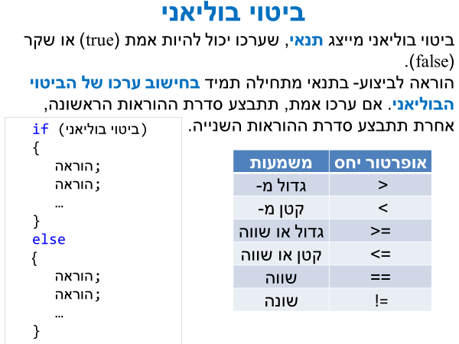

1. רשום ביטוי בוליאני מתאים בטבלה הנתונה:

|  |  |
| --- | --- |
| הוראה בעברית | ביטוי בוליאני |
| 1. מספר num גדול מ-90 | num>90 |
| 1. ציון grade לפחות 75 | Grade >= 75 |
| 1. ציון grade שווה 100 | Grade==100 |
| 1. סכום שני המספרים a,b קטן מ-10 | A+b < 10 |
| 1. ההפרש בין שני מספרים a,b שונה מאפס | Math.abs(a-b)!=0 |
| 1. מחיר price שאינו עולה על 200 | Price <=200 |
| 1. הגיל age לכל היותר 120 | Age<=120 |
| 1. המשכורת החודשית salary לפחות 1200 | Salary >=1200 |

1. כתוב **הוראה לביצוע "בתנאי" ב #C** לכל אחד מהסיפורים הבאים.

**אין צורך לכתוב תוכנית מלאה, רק if ואת ההוראות לביצוע**

|  |  |
| --- | --- |
| סיפור | תרשים |
| סיפור 1:  אם המשתנה avg שווה לציון 100 אז תדפיס "כל הכבוד" | If(avg==100)  Console.writeline(“kol hkvod”); |
| סיפור 2:  אם הציון במשתנה test קטן מ-60 אז הוסף לא 2 נקודות. | If(test<60)  Test+=2; |
| סיפור 3:  המשתנים a ו-b מכילים מספרים שונים אחד לשני. כתוב הוראת תנאי המדפיסה את הקטן מבין השניים. | If(a>b)  Console.writeline(b);  Else  Console.writeline(a); |
| סיפור 4:  המשתנה num מכיל מספר כלשהו. כתוב הוראת תנאי שמדפיסה הודעה האם המספר חיובי או שלילי | If(num>=0)  Console.writeline(“+”);  Else  Console.writeline(“-”); |

1. פתחו וישמו בשלבים אלגוריתם שהקלט שלו הוא שני מספרים שלמים והפלט שלו היא הודעה שמודיעה האם המספרים שווים או לא.
2. פתחו וישמו בשלבים אלגוריתם הקולט שני מספרים שלמים ומדפיס את הגדול מביניהם, **מבלי להשתמש במחלקה Math**.
3. עובד יוצא לפנסיה בגיל 65. פתחו וישמו בשלבים אלגוריתם שהקלט שלו הוא גיל של עובד והפלט היא הודעה האם העובד יצא לפנסיה או לא. אם הוא עדיין עובד הציגו כמה שנים נותרו לו עד הפנסיה. גיל היציאה לפנסיה (65) יוגדר כקבוע const.
4. העלות למנוי אצל ספק סלולר מסוים היא 29.90 ₪ לחודש עבור 4 מנויים ומעלה, ו 39.90 ₪ לחודש עבור פחות מ-4 מנויים . פתחו וישמו בשלבים אלגוריתם שהקלט שלו הוא מספר המנויים, והפלט שלו הוא עלות החבילה החודשית.
5. סוחר קנה חבילות שוקולד במחיר של 5 ₪ לחבילה. הוא החליט למכור אותן במחיר של 10 ₪ לחבילה. פתחו וישמו בשלבים אלגוריתם שהקלט שלו הוא מספר חבילות השוקולד שהסוחר קנה ומספר חבילות השוקולד שהוא מכר. הפלט הוא הודעה האם הסוחר הרוויח או הפסיד מהעסקה.